**FVS - FACULDADE VALE DO SALGADO**

**JIMMY KENDAL BARROS MONTEIRO**

**O INTERESSE POPULAR NA FORMULAÇÃO DO ORÇAMENTO PARTICIPATIVO NO MUNICÍPIO DE UMARI-CE**

**ICÓ/2013**

**JIMMY KENDAL BARROS MONTEIRO**

**O INTERESSE POPULAR NA FORMULAÇÃO DO ORÇAMENTO PARTICIPATIVO NO MUNICÍPIO DE UMARI-CE**

Trabalho de Conclusão de Curso, da Faculdade Vale do Salgado, para obtenção do grau de bacharel em ciências contábeis.

Professor Orientador: Ednael Macedo Felix

*Dedico este trabalho à meus avós, Raimundo Silva Barros e Rita Leite Ribeiro que, mesmo diante das maiores dificuldades, sempre me ensinaram a nunca desistir mas sempre procura evoluir, e sempre estiveram ao meu lado me incentivando a estudar.*

**AGRADECIMENTOS**

Agradeço, inicialmente, a Deus que me concedeu a vida e capacidade de aprender.

À minha mãe, Rita de Cássia Leite Barros, que sempre estive ao meu lado em momentos difíceis, me apoiando e dando força para superá-las.

As minhas irmãs, Bárbara Barros Ferreira, Lívia Luciana Barros Gomes e Maria do Rosário Barros Gomes, pois sem eles minha vida não seria a mesma.

Aos meus colegas de Curso, que nesses anos me ajudaram a superar as dificuldades.

A minha amada esposa, Leila Aparecida Maciel de Lavor, pelas suas palavras de motivação, carinho e acreditando em mim quando eu mesmo não acreditava.

A minha amada filha, Monique Maciel Barros, luz da minha vida.

Ao professor, Ednael Macedo Felix, meu orientador, pela dedicação e apoio.

A todos os professores e professoras do curso de graduação de Ciência Contábeis, da Faculdade Vale do Salgado.

A todos, muito obrigado.

**O INTERESSE POPULAR NA FORMULAÇÃO DO ORÇAMENTO PARTICIPATIVO NO MUNICÍPIO DE UMARI-CE**

Jimmy Kendal Barros Monteiro[1]

Ednael Macedo Felix[2]

**RESUMO**

Mais do que um documento de receitas e despesas, o orçamento público é um programa de trabalho, com metas e objetivos a serem alcançados. O Orçamento Participativo é expressão do exercício da democracia, que historicamente foi objeto de intensas lutas sociais até chegar à conotação de participação efetiva do cidadão no planejamento orçamentário estatal. A modalidade de pesquisa utilizada neste trabalho é de natureza exploratória de cunho quantitativo e qualitativo, a pesquisa de campo realizou-se no município de Umari-Ce no mês de setembro de 2013. Primeiramente apresenta-se o conceito de orçamento público no Brasil, seus princípios orçamentários, seu sistema de planejamento, seu ciclo orçamentário, bem como a participação da população. Para tanto quer-se desperta a consciência do quão importante é o Orçamento Público na vida do cidadão, visto que é neste documento que os representantes políticos irão estimar a receita e fixar as despesas que evidenciara a política econômico-financeira e o programa de trabalho do governo durante seu mandato político. Desta forma, destaca-se a importância do orçamento publico e como é possível torná-lo mais presente na vida dos cidadãos.

**PALAVRAS-CHAVE:** Orçamento, Participação, População.

**ABSTRACT**

More than a document of revenue and expenditure, the public budget is a work program with goals and objectives to be achieved. Participatory budgeting is an expression of the exercise of democracy, which historically has been the subject of intense social struggles to reach the connotation of active citizen participation in state budget planning. The type of research used in this study is an exploratory quantitative and qualitative nature, fieldwork took place in the municipality of Ce - Umari in September 2013. Firstly we present the concept of public budgeting in Brazil, budget their principles, their planning system, its budget cycle as well as the participation of the population. Both want to be awakened awareness of how important the Public Budget in the lives of citizens, as it is this document that political representatives will estimate the revenue and fixed costs that evinced the economic and financial policy and work program of the government during his political mandate. Thus, we highlight the importance of the public budget and how you can make it more present in the lives of citizens.

**KEYWORDS:** Budget, Participation, Population

**INTRODUÇÃO**

A partir da promulgação da constituição de 1988, o Brasil passou a conviver com novas formas de participação nas decisões políticas. As mudanças introduzidas pela assembléia constituinte indicavam o revigoramento da sociedade civil e a trajetóriarumo a um sistema político, mas plural, composto de diferentes arranjos participativos. Nesse cenário, uma mudança que tem merecido bastante atenção, não apenas pelo caráter inovador, mas também pela sua proliferação nos governos locais é o Orçamento Participativo.

O Orçamento é instrumento e, simultaneamente, expressão da democracia, na medida em que é elaborado por representantes da população e seus efeitos repercutem na vida de cada cidadão. No caso do Orçamento participativo, o processo de elaboração pressupõe a atuação mais direta do cidadão.

O modelo de orçamento participativo se posiciona em meio ao debate de novas estratégias para reduzir a descrença da população no sistema de representação politica. O orçamento participativo também pode ser compreendido como uma tentativa dos governos, especialmente locais, de programar politicas mais eficazes e eficientes.

O objetivo deste artigo é apresentar um diagnóstico do Interesse Popular na Formulação do Orçamento participativo no Município de Umari, Estado do Ceará, embasando tal objetivo nos conceito de orçamento público no Brasil, seus princípios orçamentários, seu sistema de planejamento, seu ciclo orçamentário, bem como a participação da população.

**2 CONCEITO DE ORÇAMENTO PÚBLICO**

Com base nas referencias teóricas, é possível verificar vários conceitos de orçamento publico de diferentes formas, pois depende diretamente da abordagem do autor.

Alguns autores apresentam o Conceito de Orçamento Público abordando para tanto, o aspecto financeiro, onde, segundo Angélico (1995, p.19), este pode ser um planejamento de aplicação de recursos esperados, em programas de custeios, investimento, inversões e transferências durante o período financeiro. Outros sob o aspecto Econômico, onde, segundoAngélico (1995, p.19), o orçamento é, na sua mais exata expressão, o quadro orgânico da economia pública.

Outros autores como Habckost(1991, p. 75) destacam o aspecto administrativo, apresentando que é administrativamente que o Poder Executivo, define sua politica, estabelece seus programas, instruir as unidades executoras e lhes distribui os recursos necessários.

Também é possível ver o orçamento por outro ângulo segundo o autor supracitado, o aspecto político do orçamento é um instrumento de controle de poder Legislativo sobre o Poder Executivo na forma constitucional (HABCKOST 1991, p. 75). No que se refere ao aspecto Jurídico Oliveira (2005, p.40), argumenta que é um documento legal aprovado por lei, contendo a previsão de receitas e a estimativa de despesas a serem realizadas por um governo, em um determinado exercício, geralmente um ano. Já para Andrade (2006, p. 58), define orçamento publico ou orçamento-programado como a materialização do planejamento do estado, quer na manutenção de sua atividade, quer na execução de seus projetos.

Considerando o aspecto subjetivo, o orçamento constitui-se como a faculdade adquirida pelo povo de aprovar a priori, por seus representantes legitimamente eleitos, os gastos que o Estado realizará durante o exercício. Nesse sentido, cabe destacar a linha de direção deste artigo que é apresentada justamente pelo aspecto subjetivo mencionado por João Eudes (2008, p. 5). É neste ponto que pretende-se chegar, após a breve apresentação dos trâmites orçamentários.

**2.1 Orçamento Público Brasileiro**

O Orçamento Público Brasileiro consiste em uma autorização do Legislativo para a realização de despesas e receitas, estas para fazer face àquelas, durante um determinado lapso temporal, com o fulcro de evidenciar os gastos com o custo do aparato estatal com educação, saúde, moradia, recuperação de ruas, entre outros. A evolução do processo democrático orçamentário foi bastante lenta e demandou vários séculos de intensas lutas. Com a chegada da família imperial em 1808 e a consequente abertura dos portos as Nações amigas provocou um aumento na arrecadação dos impostos, iniciando-se dessa forma o processo de organização das finanças públicas que culminou com a criação do Erário Público e do regime de contabilidade.

No Brasil, a origem orçamentária esta ligada ao surgimento do governo representativo, tendo sua primeira Lei orçamentária datada em 1827. ARAÚJO (1006, p. 67). A mesma destinava-se apenas à Corte e à Província do Rio de Janeiro. Antes desta medida, o Império regia-se pelas leis financeiras coloniais, fato que contribuía para o descontrole e faltas.

No ano de 1891, foram definidas mais claramente os componentes e atribuições ao congresso nacional a tarefa de anualmente orçar receita e fixar a despesa federal. Mais o poder legislativo nunca exerceu esta função e sempre se valeu da proposta orçamentária encaminha pelo poder executivo, através de projetos de lei (SILVA, 2009). Em 1964 foi editada a lei nº 4.320 de 17 de março do respectivo ano, que destaca a grande representação desta lei no avanço contábil, e principalmente no que se diz respeito à padronização do orçamento e balanços da União, Estados, Distrito Federal, e Municípios. SILVA (2009, p. 170).

A constituição de 1967 e o decreto de lei 200/67, provocaram grandes mudanças no processo orçamentário, pois o mesmo submeteu às empresas públicas e sociedades de economia mista à supervisão ministerial e consagrou a contradição, representada no fato de apresentarem simultaneamente, a natureza de empresa pública e de empresa capitalista.

Com a constituição 1988, o Brasil adota uma postura orçamentária baseada em três documentos: Plano Plurianual (PPA), Leis das Diretrizes Orçamentárias (LDO), e Leis Orçamentárias Anuais (LOA), que vale para os governos Federais, Estaduais, e Municipais da mesma forma (SANTOS 2001). Cabe ressaltar que não se trata do objetivo deste trabalho o todo do processo que decorre das raízes orçamentárias, mas sim um destaque para o conhecimento do orçamento publica para que se possa fiscalizar e exigir dos governantes o bom uso dos recursos públicos.

**3 PRINCÍPIOS ORÇAMENTÁRIOS**

Pode-se entender os princípios orçamentários como premissas, linhas norteadoras a serem observadas na concepção e execução da lei orçamentária.

Segundo Sanches (2004, p. 277), estes, tratam de:

Um conjunto de proposições orientadoras que balizam os processos e as práticas orçamentárias, com vistas a dar-lhes estabilidade e consistência, sobretudo no que se refere e à sua transparência e ao seu controle pelo Poder Legislativo e pelas demais instituições da sociedade.

Entendendo que esses princípios comportam-se como fundamentos que normatizam a instituição orçamentária residente nas necessidades de saber a forma como os mesmo devem ser constituídos para que assim pode-se exercer com eficácia o controle e a fiscalização do orçamento. Todos esses princípios encontram-se acolhidos, em maior ou menor grau, na própria Constituição, outros na Lei nº 4.320/64, no Decreto-Lei nº 200/67, nas leis de diretrizes orçamentárias da União, na Lei Complementar nº 101/2000, conhecida como Lei de Responsabilidade Fiscal.

Quanto ao principio da Unidade, Previsto, de forma expressa, pelo caput do art. 2º da Lei no 4.320, de 1964, determina aexistência de orçamento único para cada um dos entes federados – União, Estados, Distrito Federal e Municípios – com a finalidade de se evitarem múltiplos orçamentos paralelos dentro da mesma pessoa política. Dessa forma, todas as receitas previstas e despesas fixadas, em cada exercício financeiro, devem integrar um único documento legal dentro de cada esfera federativa.

O principio da Universalidade, estabelecido de forma expressa, pelo caput do art. 2º da Lei no 4.320, de 1964, recepcionado e normatizado pelo §5o do art. 165 da Constituição Federal, determina que a LOA de cada ente federado deverá conter todas as receitas e despesas de todos os poderes, órgãos, entidades, fundos e fundações instituídas e mantidas pelo Poder Público. Essa premissa tem por finalidade oferecer ao poder legislativo um controle adequado das operações realizadas pelo poder executivo.

De acordo com o principio da Anualidade ou Periodicidade, estipulado de forma literal, pelo caput do art. 2° da Lei no 4.320, de 1964, delimita oexercício financeiro orçamentário: período de tempo ao qual a previsão das receitas e a fixação das despesas registradas na LOA irão se referir. Segundo o art. 34 da Lei no 4.320, de 1964, o exercício financeiro coincidirá com o ano civil, ou seja, de 1o de janeiro a 31 de dezembro de cada ano.

O principio o da Exclusividade segundo o Art. 34 da Lei no 4.320, de 1964, o exercício financeiro coincidirá com o ano civil, ou seja, de 1º de janeiro a 31 de dezembro de cada ano. Pois o mesmo trata que a Lei Orçamentária somente poderá conter matérias relativas à premissa da receita e fixação da despesa.

O Orçamento Bruto Previsto pelo art. 6° da Lei no 4.320, de 1964, obriga registrarem-se receitas e despesas na LOA pelo valor total e bruto, vedadas quaisquer deduções. Este principio surgiu juntamente com a premissa da Universalidade.

O principio da Legalidade diz respeito ao mesmo aplicado à administração pública, segundo o qual cabe ao Poder Público fazer ou deixar de fazer somente aquilo que a lei expressamente autorizar, ou seja, se subordina aos ditames da lei. A Constituição Federal de 1988, em seu art. 37, estabelece os princípios da administração pública, dentre os quais o da legalidade e, no seu art. 165, estabelece a necessidade de formalização legal das leis orçamentárias.

Segundo o Art.165 da Constituição Federal de 1988 (BRASIL, 1988, ART. 165), “Leis de iniciativa do Poder Executivo estabelecerão:I - o plano plurianual;II - as diretrizes orçamentárias;III - os orçamentos anuais”.

Publicidade,Princípio básico da atividade da Administração Pública no regime democrático, está previsto no caput do art. 37 da Magna Carta de 1988. Justifica-se especialmente pelo fato de o orçamento ser fixado em lei, sendo esta a que autoriza aos Poderes a execução de suas despesas. Cabe ao cidadão fazer o uso adequado dessa premissa que permite o acesso de qualquer interessado as informações necessárias para fiscalização dos gestores públicos.

Assim o principio da Transparência aplica-se também ao orçamento público, pelas disposições contidas nos art. 48, 48-A e 49 da Lei de Responsabilidade Fiscal – LRF, que determinam ao governo, por exemplo: divulgar o orçamento público de forma ampla à sociedade; publicar relatórios sobre a execução orçamentária e a gestão fiscal; disponibilizar, para qualquer pessoa, informações sobre a arrecadação da receita e a execução da despesa.

O ultimo principio, o da Não Vinculação da receita de Impostos, que esta contido no inciso IV do art. 167 da CF/88 veda vinculação da receita de impostos a órgão, fundo ou despesa, salvo exceções estabelecidas pela própria Constituição Federal, *in verbis*. No entanto, tem pouca aplicação, tendo em vista que as normas jurídicas e do direito econômico já vinculam boa parte das receitas.

**4 SISTEMA DE PLANEJAMENTO ORÇAMENTÁRIO**

O planejamento público é essencial para que haja uma boa administração, e deve orientar a cada ano as receitas e as despesas orçamentárias. Na definição das despesas estarão determinadas as prioridades do governo diante da realidade que vive a população**.** Planejar é importante para qualquer individuo ou situação corriqueira do dia a dia, pois com isso evitamos desagradáveis acontecimentos.

O sistema de planejamento orçamentário está descrito no art. 165 da Constituição Federal de 1988, os instrumentos de planejamento compreendem o Plano Plurianual, a Lei de Diretrizes Orçamentárias e a Lei Orçamentária Anual. O Plano Plurianual, como importante peça de planejamento, consolida-se em forma de Lei e orienta a Administração Pública na execução dos gastos e na aplicação dos investimentos.

No paragrafo primeiro do art.165 da Constituição Federal de 1988 (BRASIL, 1988, ART. 165, § 1º), que trata das Leis de iniciativa do poder executivo, esta determinada que:

A lei que instituir o plano plurianual estabelecerá, de forma regionalizada, as diretrizes, objetivos e metas da administração pública federal para as despesas de capital e outras delas decorrentes e para as relativas aos programas de duração continuada.

Logo ele é um Instrumento de Planejamento onde um Governo (Federal, Estadual ou Municipal) se compromete, num período de 04 anos, a programar, de forma regionalizada, um plano de investimentos prioritários voltados ao crescimento de uma Nação/Estado/ Município.

A Lei das Diretrizes Orçamentária estabelece anualmente as metas e prioridades para o exercício financeiro subsequente, orienta a elaboração da Lei Orçamentária Anual, dispõe sobre alterações na legislação tributária e estabelece a política de aplicação de recursos financeiros das agências financeiras de fomento.

No paragrafo segundo do art.165 da Constituição Federal de 1988 (BRASIL, 1988, ART. 165, § 2º), estabelece que:

A lei de diretrizes orçamentárias compreenderá as metas e prioridades da administração pública federal, incluindo as despesas de capital para o exercício financeiro subsequente, orientará a elaboração da lei orçamentária anual, disporá sobre as alterações na legislação tributária e estabelecerá a política de aplicação das agências financeiras oficiais de fomento.

Trata-se das alterações nas cobranças de tributos federais e definir a politica de aplicação das agencias oficiais de fomento, os trabalhos dos legislativos do primeiro semestre não se encerra sem a aprovação da LDO.

A Lei Orçamentária Anual também chamada lei dos meios estima receitas e fixa as despesas para um exercício financeiro, concretizando assimo planejado no PPA, e obedecendo as metas e prioridades estabelecidas pela LDO. Para Andrade (2006, p. 58) Ela é uma lei especial que contem a descriminação da receita e da despesa publica, da forma a evidenciar a politica econômica financeira e o programa de trabalho do governo.

A Constituição Federal de 1988 (BRASIL, 1988, ART. 165, § 5º), estabelece que:

A lei orçamentária anual compreenderá:

I - o orçamento fiscal referente aos Poderes da União, seus fundos, órgãos e entidades da administração direta e indireta, inclusive fundações instituídas e mantidas pelo Poder Público;

II - o orçamento de investimento das empresas em que a União, direta ou indiretamente, detenha a maioria do capital social com direito a voto;

III - o orçamento da seguridade social, abrangendo todas as entidades e órgãos a ela vinculados, da administração direta ou indireta, bem como os fundos e fundações instituídos e mantidos pelo Poder Público.

O projeto de Lei será encaminhado ao legislativo é até 31 de agosto, e sua devolução ao executivo será até 15 de dezembro.

**5 CICLO ORÇAMENTÁRIO**

O processo orçamentário brasileiro é baseado na Constituição Federal, nas Constituições dos Estados, nas Leis Orgânicas dos Municípios, na Lei Federal 4.320/64 e na Lei Complementar 101, de 4 de maio de 2000, a chamada Lei de Responsabilidade Fiscal (LRF). Com isso o ciclo orçamentário, ou processo orçamentário, pode ser definido como um processo contínuo, dinâmico e flexível, através do qual se elabora, aprova, executa, controla e avalia os programas do setor público nos aspectos físicos e financeiro, corresponde, portanto, ao período de tempo em que se processam as atividades típicas do orçamento público.

A Elaboração tem inicio com a definição de cada unidade gestora de sua proposta parcial de orçamento. Deve-se nessa fase ser formalizada a Lei de acordo com os anexos constantes na Lei nº 4.320/64.

A fase de Aprovação do orçamento será realizada dentro do exercício financeiro correspondente a Lei do Orçamento. E é nesta fase que a proposta orçamentaria será examinada pelo Poder Legislativo ficando sobre o seu comando emendar a proposta se julgar necessário, ouvir os representantes do povo e negociar com o Executivo no que couber para assim posteriormente aprová-lo.

Na fase de Execuções do Orçamento, consiste em programar e realizar despesas levando-se em conta a disponibilidade Financeira da administração e o comprimento das exigências legais. Publicada a Lei de Meios (Lei Orçamentária), é desencadeado o processo da execução orçamentária do governo. A execução orçamentária constitui uma atribuição do Executivo. O seu procedimento molda e influencia a tomada de decisões e desenvolve-se de acordo com distribuição de poder dentro do governo.

O Controle é o processo pelo qual se obtém informações físico-financeiras que possibilitem controlar e avaliar os planos e programas a executar, em execução ou executados constantes do Orçamento-Programa Anual. O controle e a avaliação constituem a última fase do ciclo orçamentário, mas de forma alguma a menos importante.

**5.1 Orçamento Participativo**

É o instrumento de participação direta da sociedade na elaboração do orçamento municipal. É através de que a população vai apontar suas necessidades e carências definindo suas demandas mais urgentes, sabendo que a sua contribuição para o surgimento de uma cultura política

Para Gomes (2004, p.27), o Orçamento Participativo, “É uma forma mais transparente e aberta, proporciona a qualquer cidadão um contato direto com os gestores de sua cidade, apontando assim suas necessidades mais relevantes.”

Assim a forma do orçamento participativo é possibilita a população a opinar e definir as prioridades para o seu município. Mas o que sentimos é que a efetividade do Orçamento Participativo encontra-se ameaçado de modo que muitas vezes a participação da população acontecesse de forma resumida, ou seja, a sociedade ainda tem dificuldades de entender a importância de sua participação em todo o processo, desde a formulação até a execução e controle.

**6 ASPECTOS SOCIAIS DO PLANEJAMENTO ORÇAMENTARIO: ORÇAMENTO E POPULAÇÃO**

Os movimentos populares hoje estão sempre na busca de reivindicar ações de destruição dos benefícios e dos ônus do processo de urbanização, pois é obrigatoriedade do poder publico agir em prol do interesse coletivo. A participação passa a ser necessário nas esferas do poder em decisões orçamentárias como a PPA (Plano Plurianual), tendo um caráter reivindicatório com alternativa de um projeto político. O conhecimento sobre Orçamento Publica mostra-se de grande importância nos dias de hoje, uma vez que é por meios dessas Leis que os gestores decidem como vão gastar os recursos arrecadados durante o período de um ano, como previsto na LOA (Lei das Diretrizes Orçamentária). Os artigos 48 e 49 da LRF nº 101 definem de forma clara os instrumentos de transparência da gestão fiscal, bem como o incentivo à participação popular.

Segundo a [lei complementar nº 101, de 4 de maio de 2000, no seus art. 48 e 49 afirma](http://legislacao.planalto.gov.br/legisla/legislacao.nsf/Viw_Identificacao/lcp%20101-2000?OpenDocument):

O art. 48 estabelece quais são instrumentos de transparência da gestão fiscal, aos quais será dada ampla divulgação, inclusive nos meios eletrônicos de acesso público: os planos; orçamentos e leis de diretrizes orçamentárias; as prestações de contas e o respectivo parecer prévio; o Relatório Resumido da Execução Orçamentária e o Relatório de Gestão Fiscal; bem como as versões simplificadas desses documentos.

Parágrafo único desse artigo estabelece que a transparência seja assegurada também mediante incentivo à participação popular e realização de audiências públicas, durante os processos de elaboração e de discussão dos planos e da lei de diretrizes orçamentárias e orçamentos.

O art. 49, por sua vez, define que as contas apresentadas pelo chefe do Poder Executivo ficarão disponíveis, durante todo o exercício, no respectivo Poder Legislativo e no órgão técnico responsável pela sua elaboração, para consulta e apreciação pelos cidadãos e instituições da sociedade

Como se observou, há todo um conjunto de leis exigindo a transparência das contas públicas. Os poderes Executivos e Legislativos são obrigados a oferecer todas as informações sobre o processo orçamentário e seu conteúdo para qualquer cidadão do nosso país. Portanto, as pessoas não devem ficar constrangidas em pedir qualquer informação para os representantes desses poderes.

**7 METODOLOGIA**

Na realização do presente trabalho, realizou-se consultabibliográfica embasada em livro, artigos científicos, leis, resoluções e instruções normativas. A modalidade de pesquisa utilizada é de natureza exploratória de cunho quantitativo e qualitativo.

Segundo Gil, (2010, p.27), afirma que, “Tem como propósito proporcionar maior familiaridade com o problema, com vistas a torná-lo mais explícito ou construir hipótese.”

Com uma aplicação de questionário direto estruturado de forma objetiva que viabilizou a elaboração do estudo de campo

Segundo Lakatos, (2001, p.201), afirma que, “Questionário é um instrumento de coleta de dados, constituído por uma série ordenada de perguntas, que devem ser respondidas por escrito e sem a presença do entrevistador.”.

O questionário elaborado com 8 quesitos, aplicado a uma amostra aleatório de 95 pessoas residentes no município de Umari – CE, de diferentes localidades. Quanto à margem utilizada trabalhou-se com um erro amostral de 10%, e 95% de nível de confiança.

Segundo Santos, (Calculo amostral, calculadora online), “**Erro amostral** é a diferença entre o valor estimado pela pesquisa e o verdadeiro valor, e **Nível de confiança**é a probabilidade de que o erro amostral efetivo seja menor do que o erro amostral admitido pela pesquisa.”.

Parao calculo com uma população estimada segundo o Censo do IBGE 2010 de 7.545 habitantes, foi utilizadouma calculadora online utilizando a seguinte formula:

http://www.publicacoesdeturismo.com.br/calculoamostral/calculoamostral.gif

Onde:

n – amostra calculada

N – população

Z – variável norma padronizada associada ao nível de confiança

P – verdadeira probabilidade do evento

e – erro amostral

**8 ANALISE DOS RESULTADOS**

A pesquisa de campo realizou-se no município de Umari-Ce no mês de setembro de 2013, onde foram aplicados noventa e cinco questionários (conforme Apêndice A) entre os munícipes desta cidade, sendo todos os questionários respondidos e devolvidos. Percebe-se que uma pesquisa é realizada para obter informações técnicas e conhecimentos disponíveis para a utilização cuidadosa de métodos e procedimentos científicos. (GIL, 1946). É considerada também, um estudo sistematizado realizado através de informações publicadas em livros, revistas, jornais e redes eletrônicas, que são acessíveis a todos os tipos de público. (VERGARA, 2003).

Verificou-se que, dos 95 (noventa e cinco) entrevistados, como de acordo com os dados do gráfico 1 abaixo, pode-se destacar que a maior parte dos pesquisados sobre a participação da população em atividades sociais, constatou-se que 44%, participa de Reuniões para melhoria do município, 9% de Abaixo assinados, 11% de mutirão de limpeza, 10% de feira de Saúde e 26% não responderam. Este fator mostra que a população está interessada em participar das atividades sociais do município, aumentando dessa forma, o exercício da cidadania.

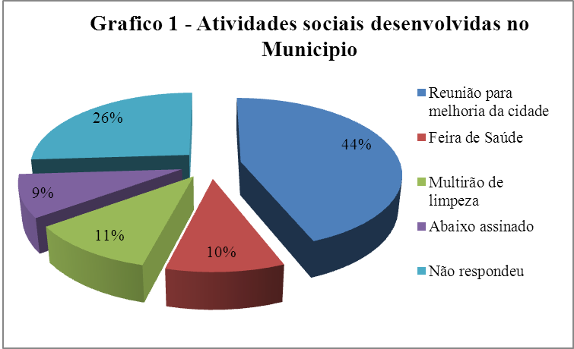

Fonte: Dados da pesquisa

Observou-se também que, a maior parte dos moradores pesquisados, de acordo com o gráfico 2, conhecem o que é Orçamento Público, representando assim 69% dos moradores pesquisados. A outra fatia assim demonstra que neste gráfico que 31% de moradores não conhecem o que Orçamento, mostrando dessa forma, que o público ainda pena por não saber o que é Orçamento.

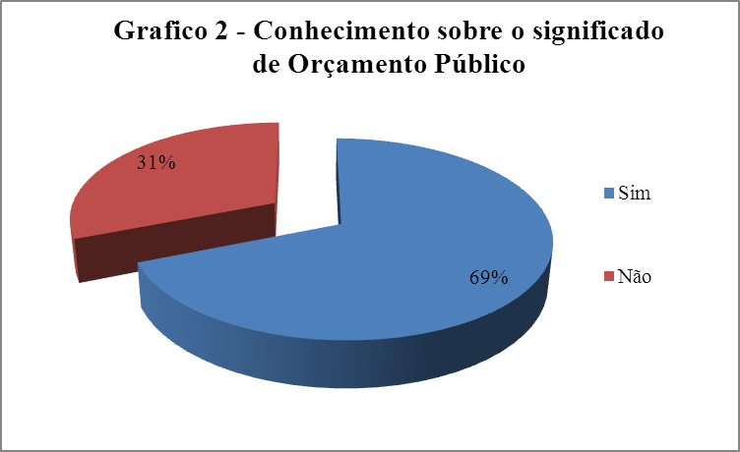

Fonte: Dados da pesquisa

Questionou-se sobre seu conhecimento sobre PPA, LOA e LDO, e conforme demonstração do gráfico 3, percebeu-se que a maior parte dos moradores pesquisados, não conhecer o sistema de planejamento orçamentário, representando assim 66% dos moradores.

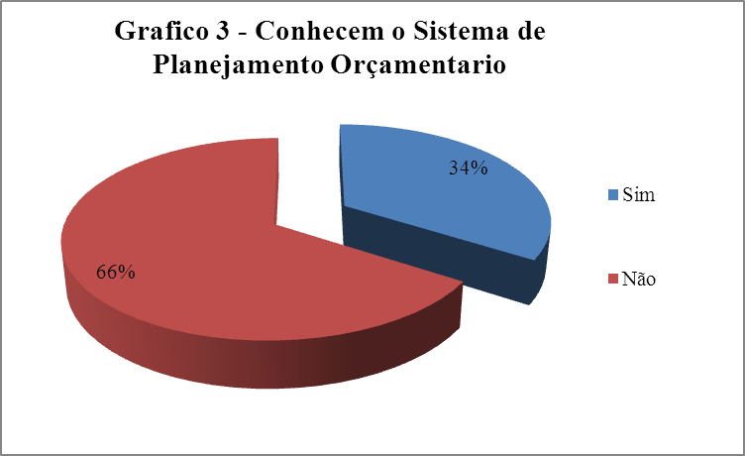

Fonte: Dados da pesquisa

Questionou-se sobre a o conhecimento da população sobre a realização do Orçamento Público no município, e observou-se que no gráfico 4, que a maior parte dos moradores pesquisados, não tomaram conhecimento da realização do Orçamento. A pesquisa mostrou que a não houve divulgação o suficiente para chamar a atenção da população.

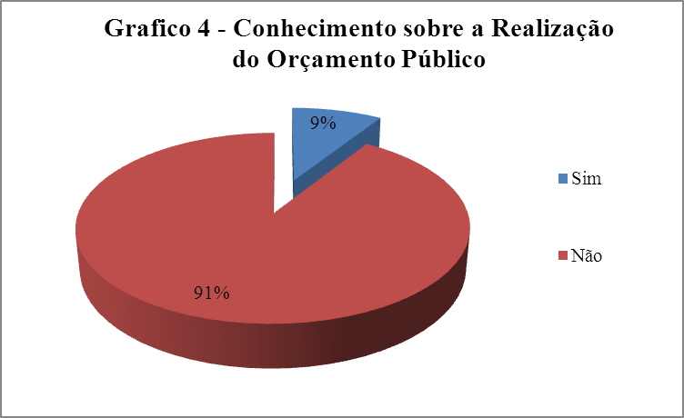

Fonte: Dados da pesquisa

Questionados sobre de que forma tomaram conhecimento da realização do Orçamento, o gráfico 5, mostra que a maior parte dos moradores não tomou conhecimento sendo 50%, que sabiam da realização do Orçamento, e 21% tomou conhecimento através de terceiros, 21% através da Administração Pública, 7% pela internet e 1% pelo jornal. Assim mostra que os habitantes deste município não tomaram pleno conhecimento da realização do Orçamento Público.

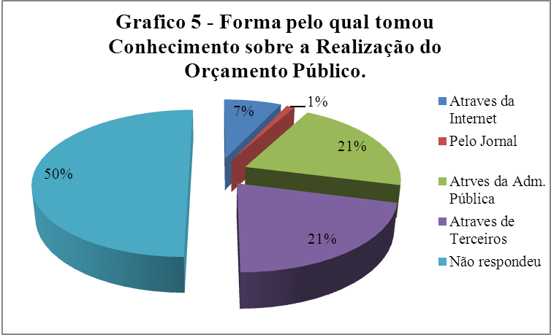

Fonte: Dados da pesquisa

Quando questionados se participou da elaboração do Orçamento Público e conforme o gráfico 6, a maior parte dos moradores não participou, representando assim 83%, e 17% dos moradores somente quando convocado a participar.

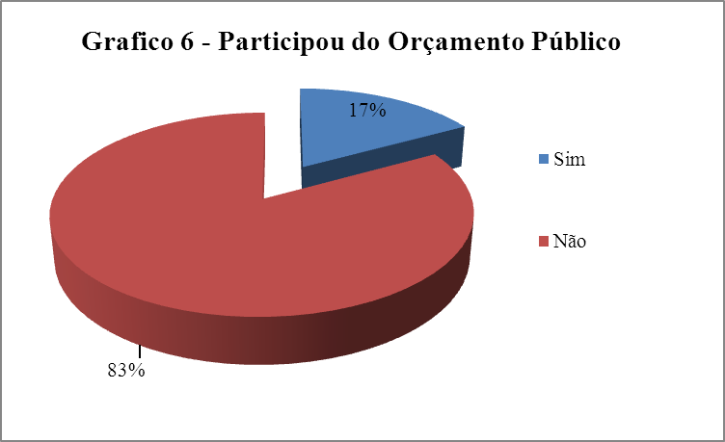

Fonte: Dados da pesquisa

Os entrevistados ao serem questionados sobre o que consideraram como prioridade para que fosse executado pelo orçamento no município, pode-se observar no gráfico 7, que a maior parte dos moradores, optaram como prioridade a Saúde, representando assim 49%. Ficando as demais fatias formadas por 11% que optaram por Educação, 2% que optaram por Saneamento Básico, 7% optaram por Emprego e Renda e 31% não souberam informar. Considera-se que o maior percentual priorizado pela população para que o Orçamento fosse executado é a área da Saúde.

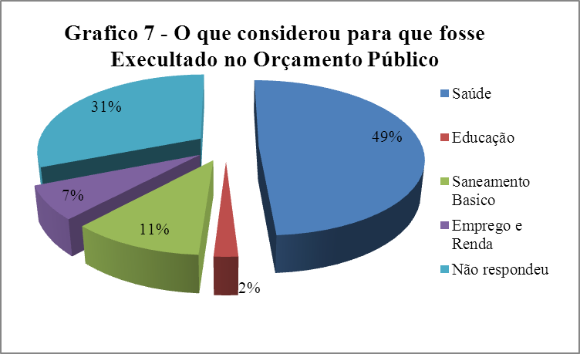

Fonte: Dados da pesquisa

A pesquisa mostrou que dos 95 (Noventa e cinco) entrevistados, 58% o maior percentual foi que a população sabe que os mesmos podem mudar o destino do Orçamento, já 42% não sabe que a população pode mudar o destino do Orçamento.

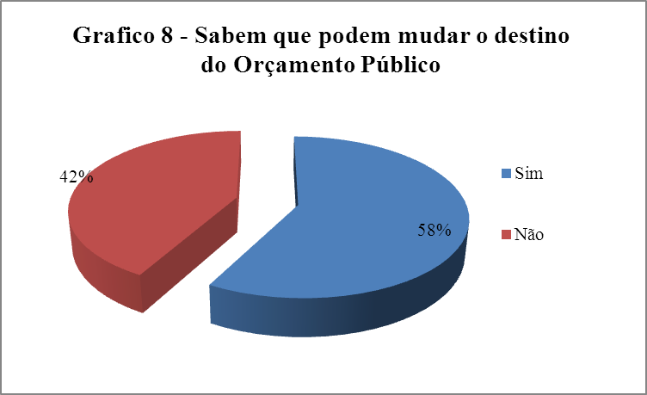

Fonte: Dados da pesquisa

A pesquisa mostrou que dos 95 (noventa e cinco) entrevistados, o maioria sabe o que significa Orçamento Público, e não conhecem o mecanismo de planejamento do mesmo, e por outro lado destaca-se que a maioria sabe que a população pode mudar o destino do Orçamento, mas não participam da elaboração do mesmo. Finalizando a pesquisa outro aspecto a ser destacado nesta pesquisa é o conhecer a dotação orçamentária é a prioridade da população para que o Orçamento seja executado com a Saúde em sua maior parte. O acompanhamento de todas essas ações exige esforço e conhecimento. Para isso, é necessária uma mudança cultural, isto é, toda população precisa estar cientes da importância do trabalho que esta sendo desenvolvendo e do benefício que trazem para suas categorias, para a sociedade e para o desenvolvimento do município.

**9 CONSIDERAÇÕES FINAIS**

A conceituação da importância do orçamento, sua composição, elaboração e planejamento, e suas respetivas leis foi firmado com base nas referencias teóricas utilizados estudados e acordados neste artigo, demonstrando a real comprovação de que, o Orçamento Participativo é de grande importância para o município pesquisado, tendo em vista a necessidade do mesmo para o começo da execução orçamentário de um exercício social/financeiro, tanto para o legislativo como para o poder executivo.

Notadamente, os dados revelam um grande desinteresse por parte da população, em elabora e participar do Orçamento Público Municipal. Pode-se observa também que a maioria não conhece como se planejar o Orçamento Público. O conhecimento e o acompanhamento do processo orçamentário permitem a sociedade, aos políticos e aos administradores públicos uma fiscalização dos gastos públicos, saber quanto e onde os recursos estão sendo alocados e se eles são compatíveis com os objetivos propostos no planejamento.

O acompanhamento de todas essas ações exige esforço e conhecimento. Para isso, é necessária uma mudança cultural na população do município, isto é, todas as entidades precisam estar cientes da importância do trabalho que estão desenvolvendo e do benefício que trazem para suas categorias, para a sociedade e para o desenvolvimento da cidadania no município. Sugere-se que os órgãos públicos municipais envolvidos, realizem uma maior divulgação do ciclo Orçamentário para que a população possa criar e aumentar o interesse pela participação e dessa forma venha usufruir de sua real participação no Orçamento Público Municipal.

Portanto, entende-se ao final deste trabalho quea população possa se reunircom o propósito de alavancar o verdadeiro espírito de cidadania, aumentando assim, a participação e criando o interesse na população, quando da aplicação do Orçamento Participativo.

**REFERÊNCIAS**

ANDRADE, Nilton de Aquino **– Contabilidade Pública na Gestão Municipal**, 5º Edição, São Paulo, Editora Atlas S.A – 2001

ANGELICO, João, **Contabilidade Pública**. 8. Ed. São Paulo: Atlas, 1995.

ARAÚJO, Inaldo da Paixão Santos; ARRUDA, Daniel Gomes. **Contabilidade Publica: da Teoria a Pratica**. São Paulo: Saraiva 2006.

BEZERRA FILHO, João Eudes. **Contabilidade Pública**: teoria, técnicas de elaboração de balanços e questões /João Eudes Bezerra Filho. – 3 ed. – Rio de Janeiro: Elsavier, 2008.

BRASIL. Constituição de 1988. Constituição da República Federativa do Brasil, Brasília, DF, Senado, 1988.

BRASIL. **Decreto-Lei n.° 200, de 25 de fevereiro de 1967**. Dispõe sobre a organização da Administração Federal, estabelece diretrizes para a Reforma Administrativa e dá outras providências.

BRASIL. **Lei Complementar n.º 101, de 4 de maio de 2000**. Lei de Responsabilidade Fiscal. Estabelece normas de finanças públicas voltadas para a responsabilidade na gestão fiscal e dá outras providências.

BRASIL. **Lei n.º 4.320, de 17 de março de 1964**. Dispõe sobre normas gerais de direito financeiro para elaboração para elaboração e controle dos orçamentos e balanços da União, dos Estados, dos Municípios e do Distrito Federal.

GIL, Antônio Carlos. **Como elaborar projetos de pesquisa**. 5. Ed. São Paulo: Atlas, 2010.

GOMES, Rinaldo Jefferson da Silva; **Orçamento Público**: A experiência do orçamento participativo do Município Cabedelo 2001-2002, João Pessoa, 2004. Monografia apresentada à Universidade federal da Paraíba, como exigência parcial para obtenção do titulo de Especialista em Contabilidade e Auditoria Publica.

HABCKOST, Fernando Tadeu Soledade. **Contabilidade Governamental**: Uma abordagem pratica. 1. Ed. Porto Alegre: Sagra, 1991.

IBGE: Censo Demográfico 1991, Contagem Populacional 1996, Censo Demográfico 2000, Contagem Populacional 2007 e **Censo Demográfico 2010**; http://cod.ibge.gov.br/TH58

LA KATOS, Eva Maria; MARCONI, Marina de Andrade. **Metodologia Cientifica**. São Paulo. Atlas. 2007.

MARION, José Carlos. **Contabilidade empresarial**. 4° Ed. São Paulo: Atlas, 2008.

Ministério da Fazenda Secretaria do Tesouro Nacional.

**Manual de Contabilidade Aplicada ao Setor Público**. Parte I – procedimentos contábeis orçamentários aplicados à União, Estados, Distrito Federal e Municípios Válidos a partir do exercício de 2013 Portaria Conjunta STN/SOF nº 02/2012 5ª edição manual de contabilidade aplicada ao setor público - Parte V - Demonstrações Contábeis Aplicadas ao Setor Público**:** Portaria STN nº , de 02/2012. 5. Ed. Brasília: STN, 2011.

OLIVEIRA, Francisco Mesquita de. **Orçamento Participativo: Instrumento de Democratização da Gestão Pública**. IN: O Poder, o Controle Social e o orçamento Público. Fortaleza: Expressão gráfica e Editora, 2005. 156 p.

OLIVEIRA, João. **Contabilidade pública**. 8. Ed. São Paulo. Atlas, 1995. SANCHES, Osvaldo Maldonado.

**Dicionário de orçamento, planejamento e áreas afins**. 2. Ed. Atual. Eampl. Brasília: OMS, 2004. 393 p.

SANTOS, Glauber Eduardo de Oliveira. **Cálculo amostral**: calculadora on-line. Disponível em: <http://www.calculoamostral.vai.la>. Acesso em: [09/09/2013].

SILVA, Lino Martins. **Contabilidade Governamental**: Um Enfoque Administrativo da Nova Contabilidade Pública. 8 ed. São Paulo: Atlas 2009.

VERGARA Sylvia Constant. **Projetos e relatórios de pesquisa em administração**. 4 ed. São Paulo: Atlas, 2003.

**APÊNDICE**

**QUESTIONÁRIO**

**O INTERESSE POPULAR NA FORMULAÇÃO DO ORÇAMENTO PARTICIPATIVO NO MUNICÍPIO DE UMARI-CE**

**01)Quais atividades sociais desenvolvida pelo município você participa ou já participou ?**

( ) Reuniões para melhoria de seu município

( )Feiras de Saúde

( )Mutirão de Limpeza

( ) Abaixo Assinado

**02) Você sabe o que significa “Orçamento publico”?**

( ) Sim

( ) Não

**03) Você sabe o que é PPA (Plano Plurianual), LDO(Lei de Diretrizes Orçamentárias) e LOA (Lei Orçamentária Anual)?**

( ) Sim

( ) Não

**04) Você tomou conhecimento da realização do orçamento publico no município de Umari CE?**

( ) Sim

( ) Não

**05) De que forma você tomou conhecimento do Orçamento Publico?**

( ) Através da internet

( ) Pelo jornal

( ) Através da associação de moradores

( ) Através da Administração Municipal

( ) Através de terceiros

**06) Você participou da elaboração do Orçamento Publico?**

( ) Sim

( ) Não

**07) Como cidadão (ã), o que você considerou como prioridade para que fosse executado pelo Orçamento Publico, dentro do nosso município?**

( ) Saúde

( ) Educação

( ) Habitação

( ) Saneamento básico

( ) Emprego e renda

**08) Você sabe que a população pode mudar o destino do orçamento público democrático?**

( ) sim

( )Não

1. Graduando em Ciências Contábeis pela Faculdade Vale do Salgado. E-mail: jimmy.kendall@hotmail.com
2. Bacharel em Administração; Especialista em Gestão de Marketing e de recursos Humanos; Professor Titular dos cursos de Bacharelado em Administração e Ciências Contábeis; Pesquisador FUNCCAP.